МИНИСТЕРСТВО НАУКИ И ВЫСШЕГО ОБРАЗОВАНИЯ
РОССИЙСКОЙ ФЕДЕРАЦИИ
федеральное государственное автономное образовательное учреждение высшего образования «Самарский национальный исследовательский университет имени академика С.П. Королева»
(Самарский университет)
Институт информатики и кибернетики
Кафедра программных систем

ОТЧЕТ
по лабораторной работе 1 по дисциплине
«Программирование сетевых приложений»

Студент: Алексашин А.С.
Группа: 6403-020302D

Самара 2026

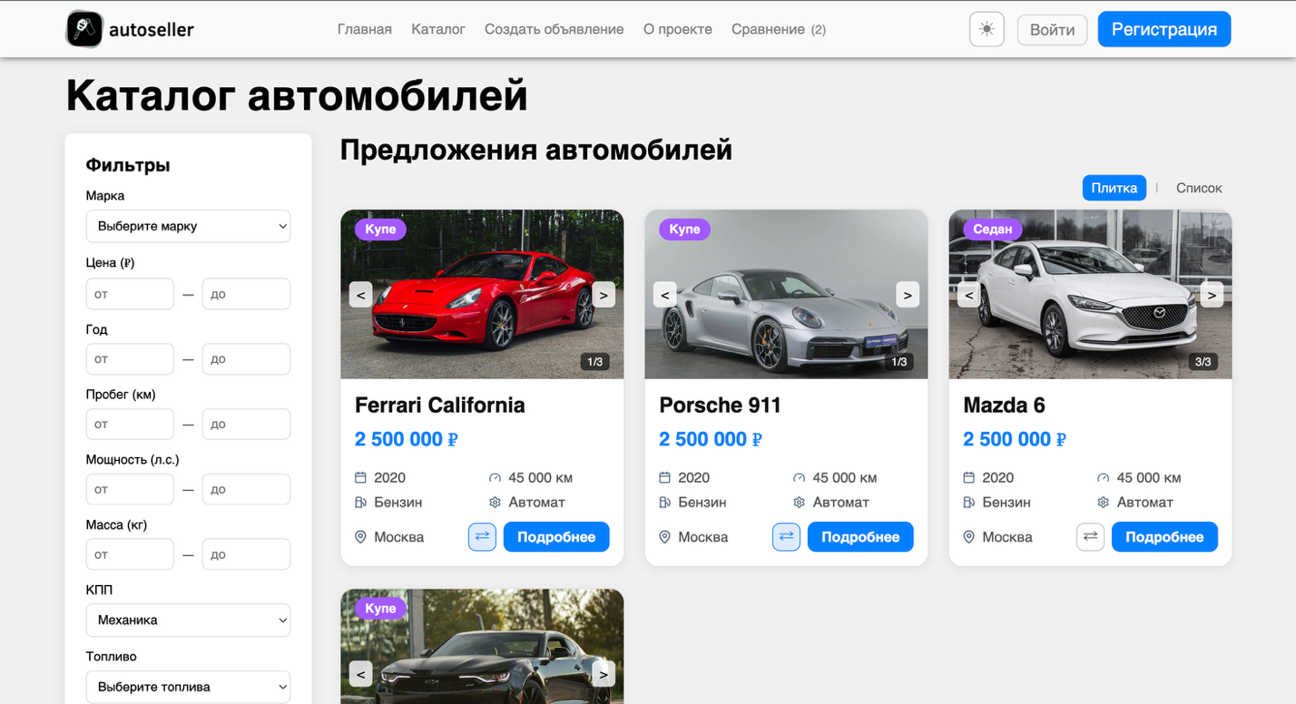
Рисунок 1 - Страница каталога

Сценарий «Смена темы страницы»
Функционал смены темы сайта:
1. элемент управления темой - переключатель или кнопка для смены темы. Инициирует событие изменения темы при взаимодействии пользователя;
2. хранение предпочтений пользователя с помощью localStorage, чтобы выбранная тема сохранялась между сеансами;
3. использование CSS-переменных для быстрого переключения цветов;
4. при загрузке страницы проверяется сохранённая тема и устанавливается выбранная тема до отображения контента, чтобы избежать «мигания» интерфейса.
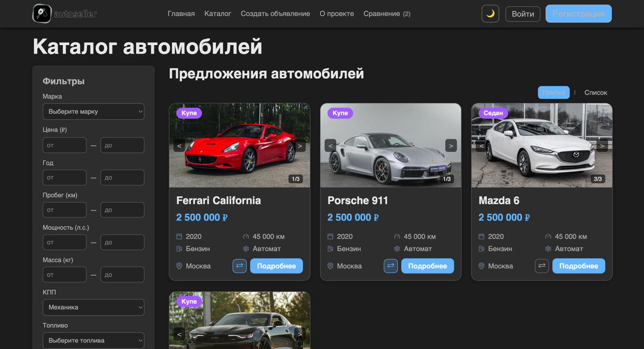
Рисунок 2 - Страница каталога в тёмной теме

Сценарий «Добавление в сравнение»
Пользователь может добавлять объявления об автомобилях в список сравнения и видеть количество выбранных позиций в шапке сайта. Данные хранятся только на устройстве пользователя.
На каждой карточке в каталоге есть кнопка с иконкой сравнения. По нажатию объявление добавляется в список сравнения или удаляется из него. Состояние кнопки меняется визуально, когда объявление уже в сравнении.
Рядом с пунктом меню «Сравнение» отображается количество добавленных объявлений. Счётчик обновляется при каждом добавлении или удалении и отображается на всех страницах, где есть общая шапка.

Сценарий «Карусель фотографий»
В каждой карточке автомобиля в каталоге у блока с фото не одна картинка, а несколько. Пользователь может листать их кнопками «назад» / «вперёд» прямо в карточке, без перехода на страницу объявления.

Элементы интерфейса:
- одно видимое фото — показывается текущее изображение из списка (первое при загрузке);
- кнопки «‹» и «›» — переключение на предыдущее и следующее фото; расположены по краям блока с изображением;
- счётчик — подпись вида «1/3», «2/3» и т.д.: текущий номер фото и общее количество.

При загрузке страницы у каждой карточки берётся массив изображений, отображается первое фото, в счётчике — «1/N».
Клик по › переключает на следующее фото (после последнего снова первое).
Клик по ‹ — на предыдущее (перед первым показывается последнее).

Сценарий «Правила публикации объявления»
На странице создания объявления (рисунок 3) пользователь может открыть модальное окно с правилами публикации. Текст правил подгружается по AJAX из JSON-файла.
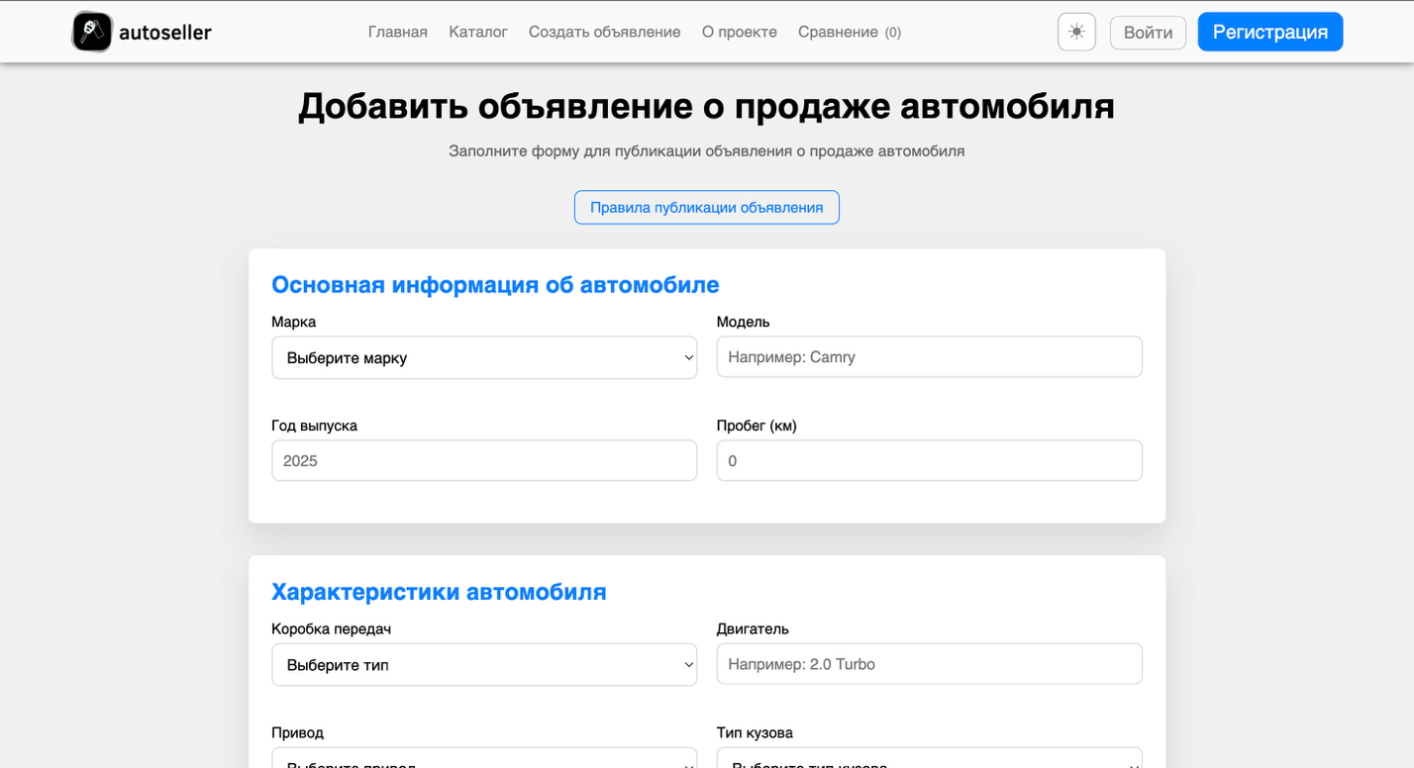
Рисунок 3 - Страница создания объявления
Реализация
1. Данные
Файл data/publish-rules.json — объект с полями:
title — заголовок окна;
sections — массив секций вида { "heading": "...", "text": "..." }.
2. Интерфейс
На странице «Создание объявления» (newpost.html) есть кнопка «Правила публикации объявления». По клику открывается модальное окно (рис. 4).
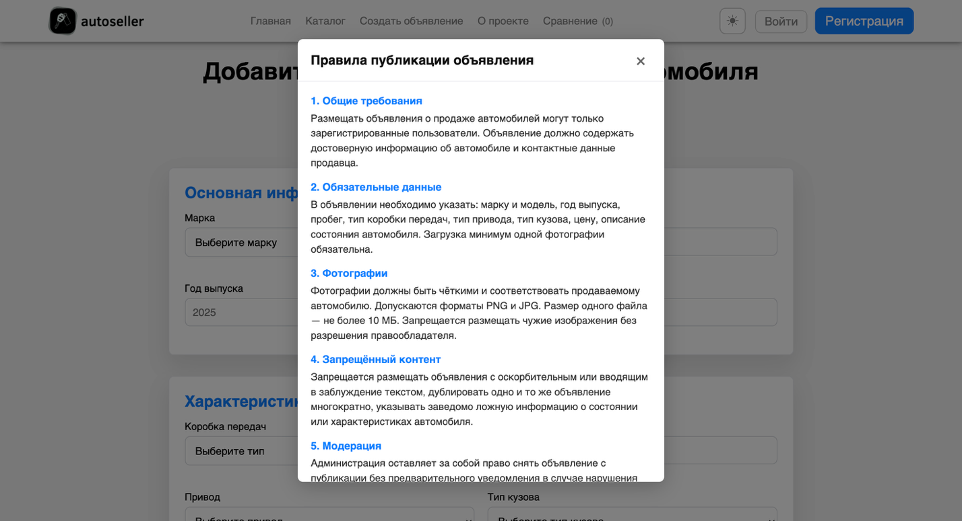
Рисунок 4 - Модальное окно «Правила публикации»
Окно закрывается по клику на ×, по клику на оверлей и по нажатию клавиши Escape.
3. Логика (AJAX)
В js/add-car.js по клику на кнопку:
- открывается модальное коно, в области контента показывается «Загрузка…»;
- выполняется fetch("data/publish-rules.json");
- при успешном ответе данные парсятся как JSON, заголовок и секции выводятся в модальном окне (заголовки и абзацы с экранированием HTML);
- при ошибке — показывается сообщение: «Не удалось загрузить правила. Попробуйте позже.»

